**Osnove električnih i hibridnih vozila - laboratorijska vježba**

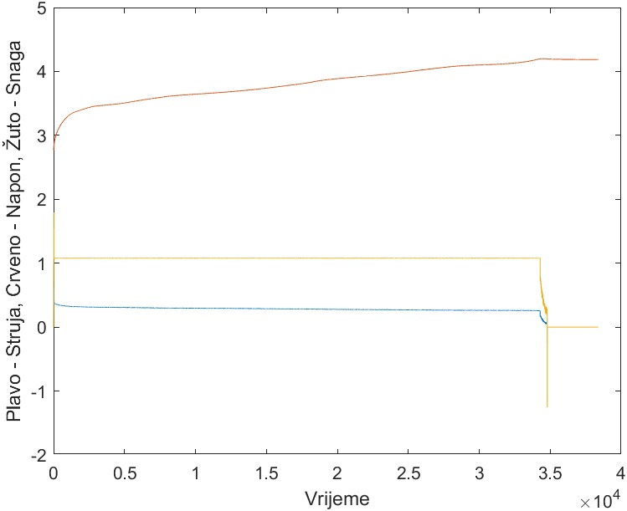

Slika Strujna, naponska i karakteristika snage

Prema strujnoj karakteristici, naponskoj karakteristici te karakteristici znake zaključujem da se radi o punjenju litij-ionske baterije CC-CV metodom. Punjenje traje cca. 35000 sekundi tj. Cca 580min.

Kapacitet I energija su također izračunati u matlabu, te su njihove vrijednosti: kapacitet = 2735.82mAh, energija = 10.33Wh. Takvi podaci odgovaraju ćeliji broj 13 iz tablice:



Raspon promjena temperature je od 25.49°C pa do 26.46°C što se može vidjeti u dolje priloženom grafu.

Slika Graf temperature baterije

Ernest Šembera, 0036524274